Начальнику отдела образования

Е. В. Студеновой

**Муниципальное бюджетное общеобразовательное учреждение** **«Новомитропольская средняя школа»**

**Адрес:** 662015, Красноярский край, Тюхтетский район, с. Новомитрополька,

ул. Школьная, 1-а

Тел/факс: 8 (39158)-342-22

ИНН 2438300876 КПП 243801001

ОГРН 1032401070206

От 13.02.2025 г. №__14___­_________

На № 27 от 22.01.2025_г.

**План мероприятий по пропаганде раздельного сбора твердых коммунальных отходов**

|  |  |  |  |
| --- | --- | --- | --- |
| **№** | Наименование мероприятия | срок | ответственные |
| 1 | Размещение информационных материалов по пропаганде раздельного сбора твердых коммунальных отходов на сайте школы | В течение учебного года | Руководитель ОУ |
| **2** | Проведение с обучающимися тематических лекций, бесед, классных часов по раздельному сбору отходов. | В течение учебного года | Учителя-предметники, классные руководители |
| **3** | Включить вопрос о раздельном сборе ТКО в повестку общешкольного родительского собрания | февраль | Руководитель ОУ |
| **4** | Проведение экологической пропаганды, разъяснительной работы с обучающимися, родителями; распространение листовок с призывами не мусорить на улицах и на территории ОУ | В течение учебного года | классные руководители |
| **5** | Конкурс рисунков для учащихся начальных классов «Берегите природу» 1-4 классы | апрель | классные руководители |
| **6** | Выставка книг и библиотечные уроки «Природе нужна ваша помощь» | март | Педагог-библиотекарь |
| **7** | Проведение акций «Раздельно собранные отходы – это не мусор, это вторичное сырьё» | май | Педагог - организатор |

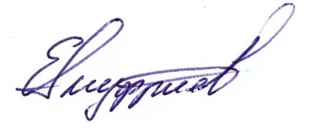

|  |  |  |  |  |  |  |
| --- | --- | --- | --- | --- | --- | --- |
|  | Директор образовательного учреждения |  | | | | |
| Руководитель: |  |  |  | Е.И. Ануфриев | |
|  | должность |  | подпись |  | | расшифровка подписи |
|  | | | | | | |